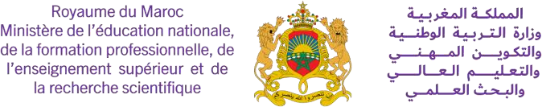
.......................... : )ة(األستاذ اسم
املوسم الدراس ي : 2021-2022 املرجع املعتمد : املمتازفي التربية التشكيلية
.......................... : الجهوية األكاديمية
............................ : اإلقليمية املديرية
............................ : التعليمية املؤسسة

التوزي ع السنوي لمادة ال رتبية التشكيلية - المستوى السادس

الموضوع | المرحلة | األسبوع
التلوين باستعمال الحناء | الثالثة | 18
التلوين باستعمال مسحوق الجوز أو الصمغ | الثالثة | 19
التلوين باستعمال األوراق الملونة | الثالثة | 20
باستعمال خطوط الصوف وقصاصاته التلوين | الثالثة | 21
التلوين باستعمال المواد الطبيعية | الثالثة | 22
ال رتكيب بإلصاق األثواب الملونة | الثالثة | 23
تقويم ودعم | الثالثة | 24
دعم خاص وأنشطة موازية | الثالثة | 25
التعب رت باأللوان األساسية والثانوية | الرابعة | 26
التعب رت باللون األحادي | الرابعة | 27
التعب رت باأللوان الساخنة | الرابعة | 28
التعب رت باأللوان الباردة | الرابعة | 29
التعب رت باأللوان المتكاملة | الرابعة | 30
التعب رت بالرمادي الملون | الرابعة | 31
تقويم ودعم | الرابعة | 32
دعم خاص وأنشطة موازية | الرابعة | 33
إجراءات آخر السنة |  | 34

الموضوع | المرحلة | األسبوع
تقويم تشخي يص |  | 1
األشكال واأللوان | األوىل | 2
الصورة: تصنيفها وقراءتها | األوىل | 3
الخط العر يب: تصاميم زخرفية | األوىل | 4
الخط العر يب: تركيب حرو يف | األوىل | 5
خط تيفناغ: تشكيل وتركيب | األوىل | 6
الخط الالتي ين: تشكيل وتركيب | األوىل | 7
تقويم ودعم | األوىل | 8
دعم خاص وأنشطة موازية | األوىل | 9
الصباغة المائية / اللون المسطح | الثانية | 10
الصباغة المائية / اللون المتدرج | الثانية | 11
التلوين باستعمال اللطخة الصغ رتة | الثانية | 12
الصباغة المائية واللونمة | الثانية | 13
الصباغة باستعمال المرسام | الثانية | 14
الصباغة عىل الثوب | الثانية | 15
تقويم ودعم | الثانية | 16
دعم خاص وأنشطة موازية | الثانية | 17

توقيع السيد املفتش:
توقيع السيد املدير:
توقيع األستاذ(ة:)

